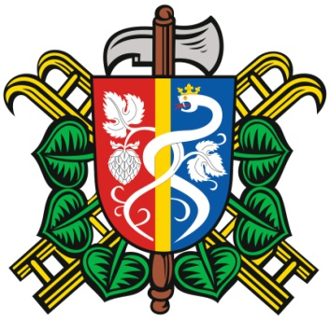
SBOR DOBROVOLNÝCH HASIČŮ OČIHOV
Zápis z prvního setkání nových členů – mladých hasičů konané dne 16.8.2013

Přítomnost dle prezenčního listu.

Program:
- Přivítání, seznámení
- Seznámení s funkcemi ve sboru
- Plán činnosti

- Přivítání všech zájemců o práci ve sboru DH provedl V. Braniš. Následně se představili přítomní členové, kteří budou se skupinou mladých hasičů pracovat a pak se představili všichni přítomní zájemci a zároveň nás seznámili mj. i o představě, jakou mají o činnosti hasičů a co je jejich hlavním důvodem, proč chtějí být hasiči. Po dohodě byla určena vedoucím skupiny p. Jiřina Wernerová, která ji povede spolu s p. J. Opelkou, M. Hofmanovou, P. Branišem, R. Demeterem. Celkem se přihlásilo 14 zájemců.
- Mladí hasiči byli seznámeni se členy očihovského SDH a jejich hodnostmi.
- Připravení plánu činnosti skupiny, která se zatím bude scházet v intervalech, které budou všem vyhovovat. Do konce roku bude skupina neoficiální, pak bychom zájemce, kteří vytrvají a budou mít skutečný zájem a chuť pracovat ve sboru oficiálně přihlásili za členy sboru.
zapsal. V. Braniš

